FORMULARZ CENOWY ZAŁĄCZNIK NR 2
L.P. | Nazwa elementu | Wizualizacja | Opis | Liczba elementów
1. | Zestaw zabawowy stal malowana proszkowo + HDPE | 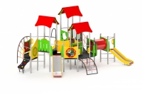  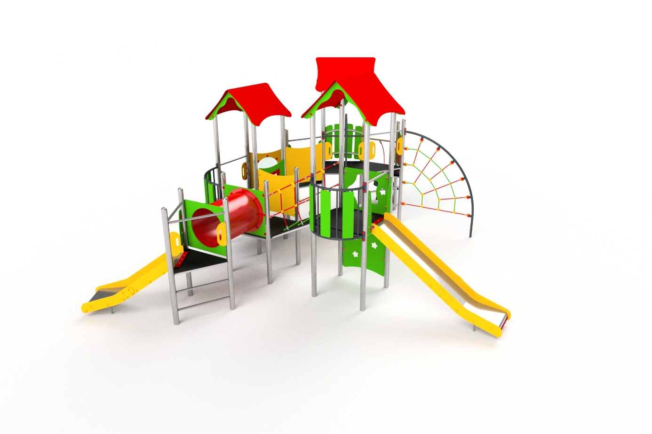  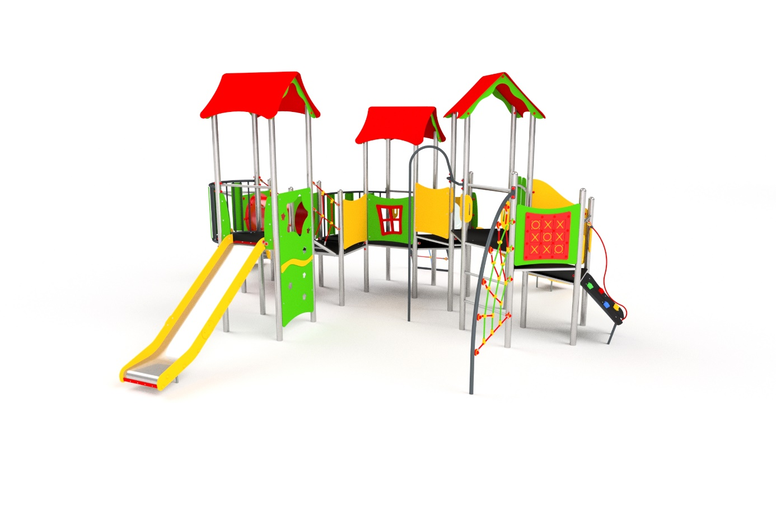 | Dane techniczne:  - elementy stalowe, wykonane ze stali śrutowanej, ocynkowanej i malowanej proszkowo.  - płyty zjazdowe zjeżdżalni wykonane ze stali kwasoodpornej.  - płyty boczne, daszki kolorowe, wykonane z tworzywa HDPE;  - wszystkie podesty wież, przejść międzywieżowych i ścianek wspinaczkowych z tworzywa antypoślizgowego typu Antyskid – nie dopuszcza się stosowania sklejki.  - wszystkie elementy złączne jak śruby, nakrętki, podkładki nierdzewne. Wystające łby śrub i nakrętki zabezpieczone zaślepkami; W sieciach - liny z rdzeniem stalowym z oplotem z polipropylenu, łączone poprzez plastikowe lub aluminiowe konektory.  - elementy stalowe, jak szczeble, powinny być wykonane ze stali malowanej proszkowo lub nierdzewnej  Skład zestawu:  W skład urządzenia powinny wchodzić min:  2 x wieża czworokątna z daszkiem dwuspadowym podest na wysokości 1,2 m;  1 x wieża czworokątna z daszkiem dwuspadowym podest na wysokości 0,8 m;  1 x wieża czworokątna bez daszka podest na wysokości 1,2 m;  2 x wieża bez daszka z podestem na wysokości 1,0 m;  4 x wieża bez daszka z podestem na wysokości 0,8 m;  1 x zjeżdżalnia ze stali nierdzewnej do podestu na 0,8 metr;  1 x zjeżdżalnia ze stali nierdzewnej do podestu na 1,0 metr;  1 x zjeżdżalnia ze stali nierdzewnej do podestu na 1,2 metra;  1 x trap skośny z barierą linową – podest z tworzywa Antyskid;  1 x wejście wspinaczkowe z liną pomocniczą, kamienie z kompozytu;  1 x metalowe wejście łukowo-linowe;  1 x rurka strażacka do podestu 1,2 m;  1 x ścianka linowa w kształcie promienia;  1 x przejście tubowe;  1 x gra „Kółko i krzyżyk”;  1 x panel ruchomy „Spirala”;  2 x balkonik;  1 x pionowe wejście otworowe gwiazdki z tworzywa HDPE;  2 x drabinka wejściowa ;  2 x bariera boczek z HDPE;  1 x bariera „Okienko”;  1 x bariera „Bulaj”;  1 x bariera „Płotek”.  Sprzęt zgodny z normą PN-EN 1176 i posiada certyfikat wydany w akredytowanym programie certyfikacji | 1
2. | Piramida linowa | 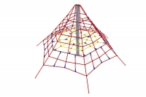 | Dane techniczne:  - Wysokość całkowita - minimum 2,5 m  - Średnica strefy bezpieczeństwa urządzenia - okrąg o promieniu minimum 3,7 m  - Wysokość swobodnego upadku – 1,0 m  Dane materiałowe:  -Słup konstrukcyjny stalowy, ocynkowany i malowany proszkowo średnicy minimum 88,9 mm  - Liny o średnicy minimum 16 mm, liny wykonane są ze strun stalowych ocynkowanych galwanicznie, skręconych w sześć splotów, z których każdy jest opleciony wklejonym w niego włóknem poliamidowym, wszystkie struny w oplocie z polipropylenu.  - Dodatkowa płaszczyzna linowa na wysokości 1 m wewnątrz piramidy  - Urządzenie betonowane w gruncie  - Nierdzewne śruby rzymskie do naciągu konstrukcji  - Konektory i łączniki z wysokogatunkowego tworzywa lub aluminium  Sprzęt zgodny z normą PN-EN 1176 i posiada certyfikat wydany w akredytowanym programie certyfikacji | 1
3. | Huśtawka potrójna metalowa (1 x siedzisko płaskie, 1x siedzisko kubełkowe, 1 x bocianie gniazdo) | 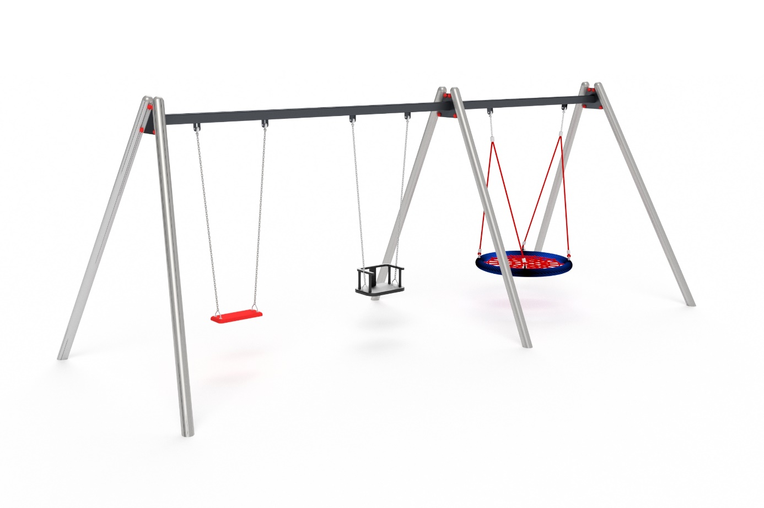 | Dane techniczne:  - Wysokość całkowita – 2,30 m  - Wymiary ze strefą bezpieczeństwa 6,0 m x 7,5 m  Dane materiałowe:  Słupy z rur o średnicy 88,9/ 2,9 mm, stal ocynkowana i malowana proszkowo  - Belka górna z profilu zamkniętego 80 x 80/4,0 mm, ocynkowana i malowana proszkowo  - Zawiesia łożyskowane ze stali nierdzewnej, łańcuch – oczka z pręta 6 mm ze stali nierdzewnej  - Siedziska płaskie aluminiowe oblane gumą  - Bocianie gniazdo z lin z rdzeniem stalowym w oplocie z polipropylenu średnica minimalna 1 metr  - Sprzęt zgodny z normą PN-EN 1176 i posiada certyfikat wydany w akredytowanym programie certyfikacji | 1
4. | Huśtawka wagowa metalowa | 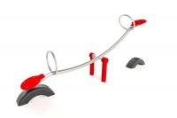 | Dane techniczne:  - Wysokość całkowita – 0,7 m  - Wysokość swobodnego upadku – 0,5 m  - Długość belki - minimum 3 metry  - Wymiary urządzenia – 6,0 m x 3,3 m  Dane materiałowe:  - Elementy konstrukcyjne stalowe, ocynkowane i malowane proszkowo  - Elementy kolorowe z tworzywa HDPE (siedziska)  - Podwójne bezobsługowe łożyskowanie  Sprzęt zgodny z normą PN-EN 1176 i posiada certyfikat wydany w akredytowanym programie certyfikacji | 1
5. | Sprężynowiec Konik | 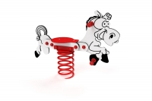 | Dane techniczne:  - Wysokość całkowita – 0,7 m  - Szerokość od 0,55 do 0,65 m  - Długość całkowita – od 1,0 do 1,2 m  Dane materiałowe:  - Elementy metalowe ocynkowane i malowane proszkowo  - Tworzywo HDPE potrójne, z frezowany numerycznie wzorem  - Urządzenie betonowane  Sprzęt zgodny z normą PN-EN 1176 i posiada certyfikat wydany w akredytowanym programie certyfikacji | 1
6. | Piaskownica sześciokątna drewniana 2,7m x 3,0m | 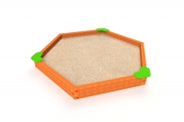 | Dane techniczne:  - Wysokość całkowita – 0,35 m  - Wysokość swobodnego upadku 0,35 m  - Wymiary urządzenia – 2,7 m x 3,0 m  Dane materiałowe:  - Główna konstrukcja z drewna litego – belki o przekroju minimum 90 x 90 mm  - Siedziska z tworzywa HDPE w każdym rogu  Sprzęt zgodny z normą PN-EN 1176 i posiada certyfikat wydany w akredytowanym programie certyfikacji | 1
7. | Karuzela tarczowa z siedziskami | 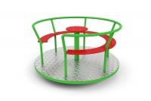 | Dane techniczne:  - Wysokość całkowita od 0,8 do 0,9 m  - Średnica urządzenia od 1,50 do 1,60 m  Dane materiałowe:  - Elementy konstrukcyjne ocynkowane i malowane proszkowo  - Podest - blacha aluminiowa ryflowana  - Siedziska - tworzywo HDPE  -Urządzenie betonowane  - Bezobsługowy system łożyskowania z możliwością wymiany  -Wał z możliwością wymiany  Sprzęt zgodny z normą PN-EN 1176 i posiada certyfikat wydany w akredytowanym programie certyfikacji | 1

